Frågor om försurning, baser, neutralisation och salter

- Förklara hur försurning uppstår och hur det påverkar ekosystemen.

- Försurning av mark och vatten är ett problem för både människa och miljö. Ett av de nationella miljömålen handlar om att det endast får förekomma naturlig försurning. Människans olika verksamheter har orsakat problem som till exempel surt regn. Detta har medfört att en femtedel av Sveriges sjöar är försurade. Beskriv en orsak till surt regn.

- En skolklass har gjort mätningar i en sjö nära skolan vid upprepade tillfällen. De har mätt pH strax efter terminsstarten under några års tid. Diagrammet visar pH-värdet varje år. Eleverna bestämmer sig för att ta kontakt med kommunens miljöchef.
Motivera utifrån ett naturvetenskapligt perspektiv vilka miljöåtgärder kommunens miljöchef bör föreslå på kort och på lång sikt utifrån de mätresultat eleverna visar upp.
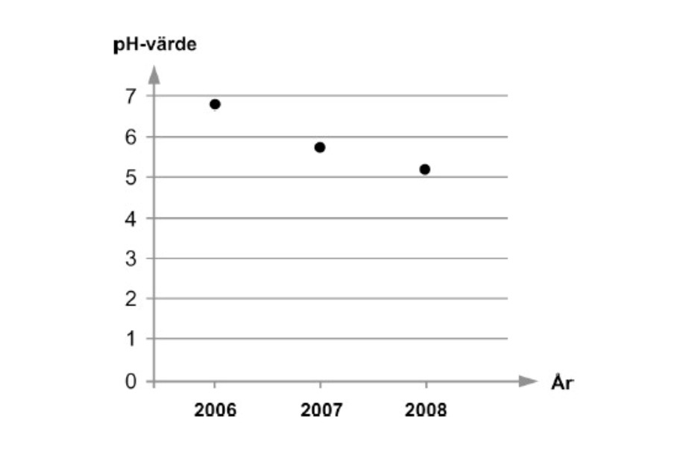
- Blåbär är ett exempel på en pH-indikator som finns i naturen. Vilken slutsats kan du dra av att du blir blå om läpparna när du äter blåbär men röd på fingrarna när du plockar blåbär?

- Vad är en bas?

- Ge exempel på några basiska ämnen

- Förklara hur en blandning av syra och bas blir neutralt.

- Leder saltvatten elektrisk ström? Motivera ditt svar

- Nedan visas fyra påståenden. Vilka två av påståendena A-D är korrekt?
  - Salter är ämnen som består av joner
  - Salter är blandningar
  - Salter är molekyler
  - Salter är grundämnen i fast form

- Varför är vatten så bra på att lösa många salter?

- Saltsyra (HCl) blandas med natriumhydroxid (NaOH). Då bildas vatten och salt. Förklara hur.

- Varför behövs det hög temperatur för att smälta salt?

- Ge exempel på några salter

